ГУО «Детский сад №1 г.п.Кореличи» предоставляет информацию по проведённым мероприятиям по проекту «Здоровые города и посёлки» за 2 квартал 2025 года

07.04. 2025, в рамках проекта "Кореличи -здоровый поселок" воспитанники старших групп побывали в районной библиотеке. Там их пригласили поучаствовать в забавном мероприятии "Приоритет-здоровье", организованного в рамках Всемирного дня здоровья. Через игры "Что полезно, а что нет?", "Покорми малыша" и другие, дети закрепили знания о средствах личной гигиены, чистоте и аккуратности, о здоровом питании. Мальчики и девочки активно играли, отгадывали загадки, выполняли практические задания. Получили не только знания, но и заряд эмоций и впечатлений.

# https://s3-minsk.cloud.mts.by/datastorage/cache/ef/90/ef906e4588fa61a02eca014c1c7f1263.jpg

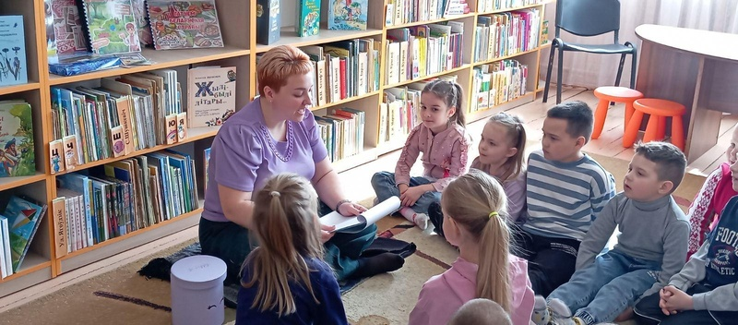

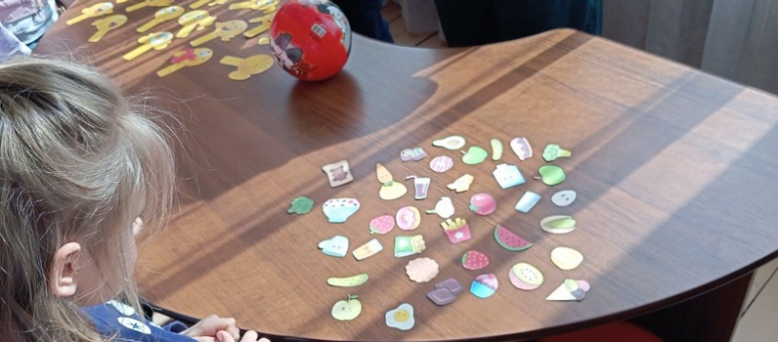

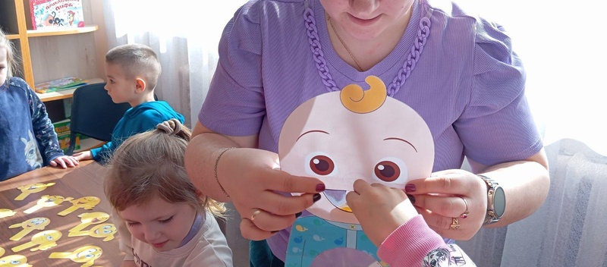

18.04.2025 . В  рамках дня здоровья, который был объявлен в ГУО "Детский сад 1 г п Кореличи"руководитель физического воспитания Сухоцкая С.Г. провела с воспитанниками старших групп физкультурный досуг  "Нас ждут в стране спорта".  Вместе со Светланой  Генриховной ( в роли  Шапокляк ) дети рассмотрели составляющие здорового образа жизни на примере "ожерелья здоровья".  
 Загадки, эстафеты, веселые конкурсы, танцы - всё это способствовало разностороннему развитию детей.  
Кроме того, прошла интерактивная  беседа о выдающихся спортсменах  Республики Беларусь "Наши олимпийцы".  
Основная цель : закрепление представлений о видах спорта, уточнение знаний детей о спортсменах, прославивших Беларусь, их достижения.

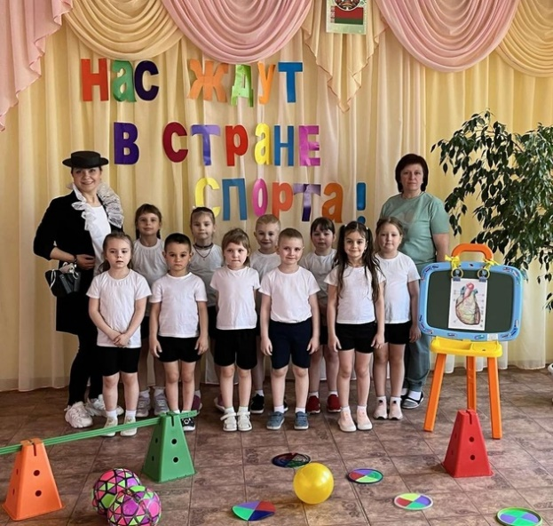 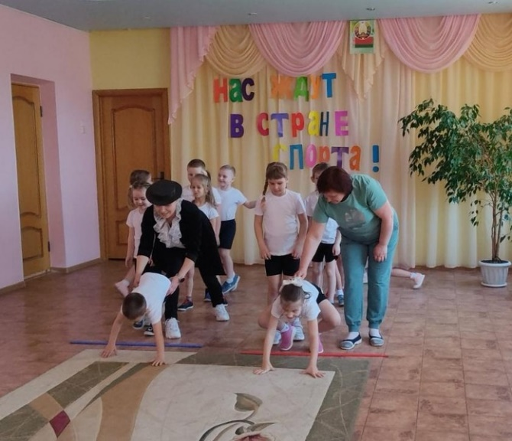

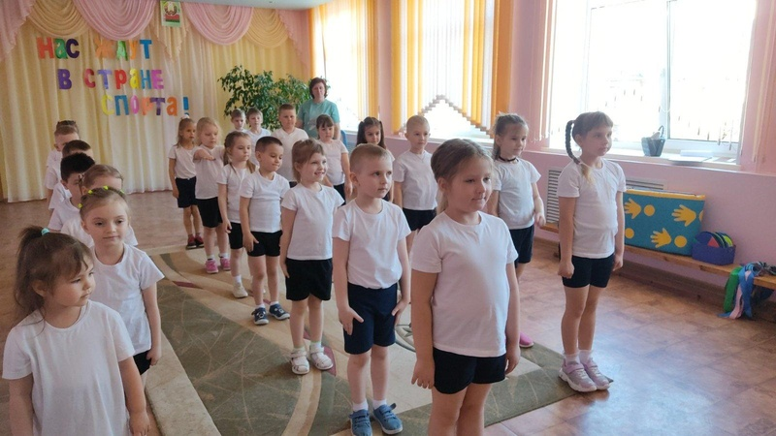

23.04.2025. Медицинская сестра УЗ «Кореличская ЦРБ» Данько С.С. , в рамках работы проекта « Кореличи – здоровый посёлок» провела с воспитанниками средней и старших групп детского сада беседу на тему «Если хочешь быть здоровым – закаляйся!».  
Основными задачами беседы являлись: формировать представления о признаках здоровья, о настроении и чувствах, их влиянии на состояние здоровья человека; развивать умения выполнять простейшие правила сохранения и укрепления здоровья, употреблять продукты, полезные для здоровья; воспитывать интерес к беседам по проблеме здорового образа жизни.

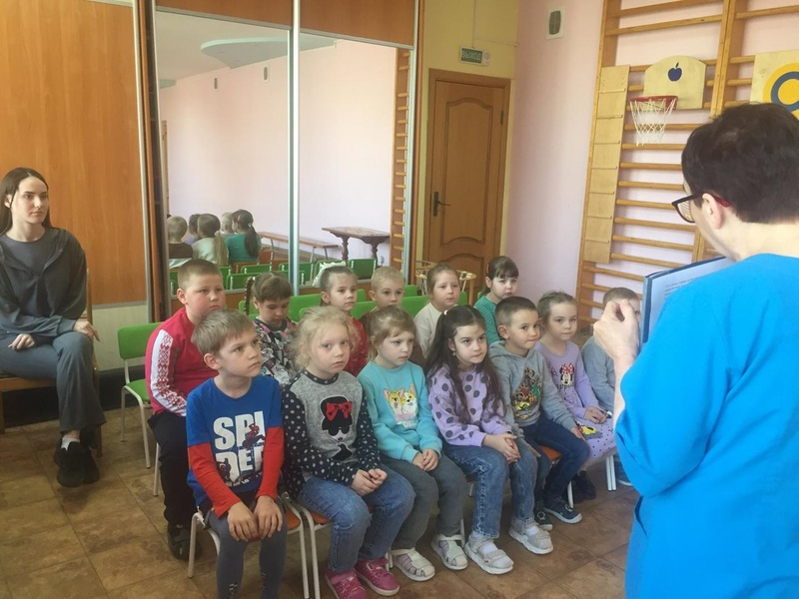

16.06.2025. Даже дождливая погода не помешала весело и с пользой для здоровья провести время. Руководитель физического воспитания Сухоцкая С.Г. провела с воспитанниками физкультурный праздник "Лето-лучшая пора '.На протяжении праздника все дети были активными ,охотно выполняли все задания, предложенные героем праздника.  
Мероприятие проведено с целью развития у детей интереса к спортивным играм, укрепления здоровья, достижения положительно-эмоционального настроения в период летних каникул.

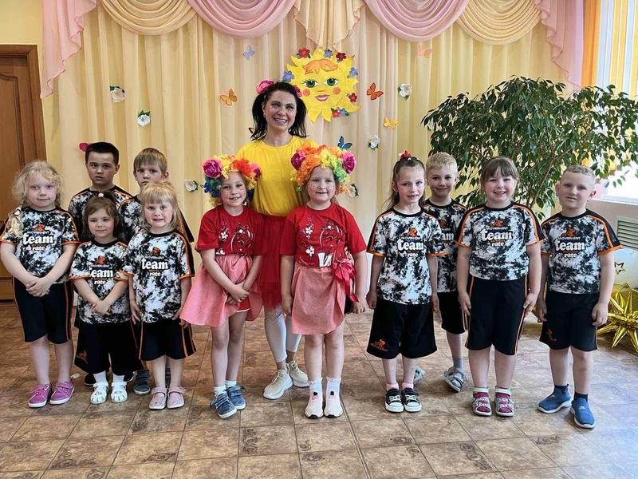

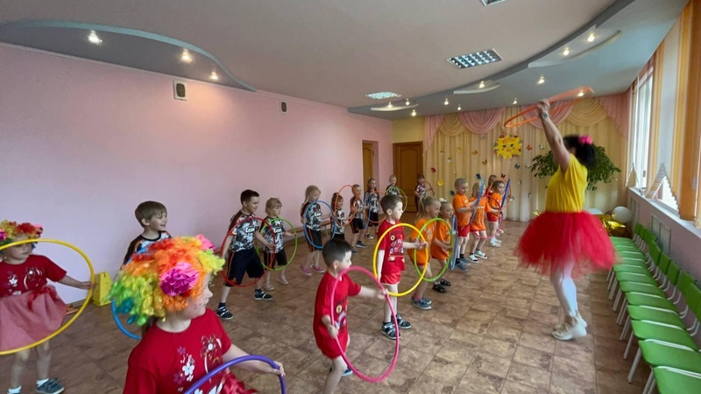

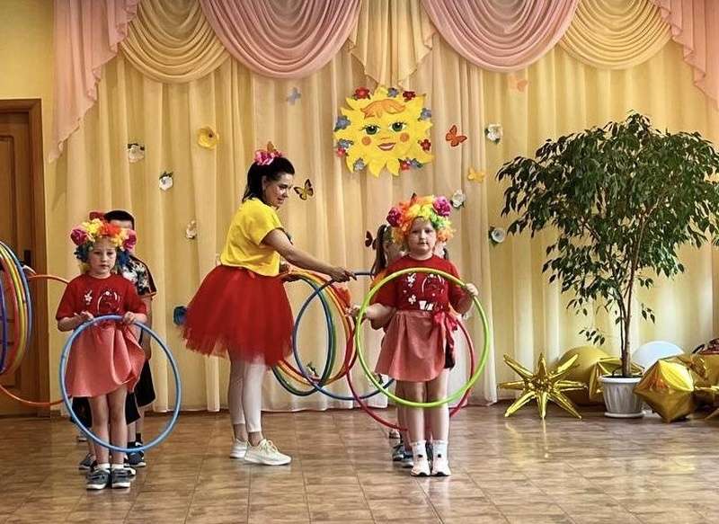

Заместитель заведующего по основной деятельности Н.Е.Скок